附件4：

资产管理与服务平台盘点操作指南

个人自查
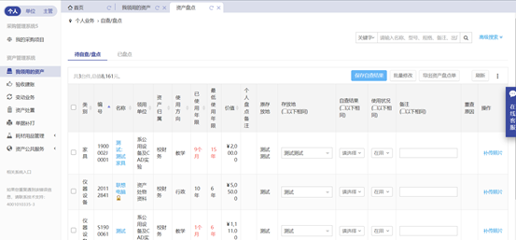
（1）点击“我领用的资产”——待自查/盘点。
（2）对需要进行自查/盘点的资产进行自查（包括存放地、自查结果、使用状况等）。
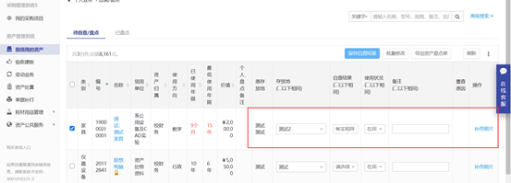
（3）点击“保存自查结果”后，可以在已盘点列表中查看已经盘点的资产信息。
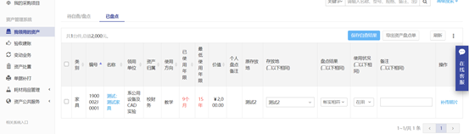

资产管理员清查
（1）主管发布任务后，单位资产管理员点击“待办”，找到“资产盘点”点击处理按钮进行处理。
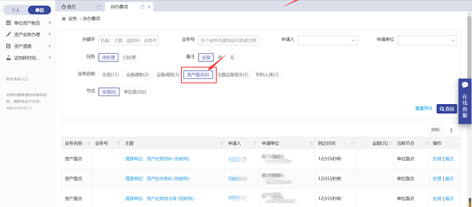
或者点击单位业务下的盘点任务，点击“处理”进行资产盘点。
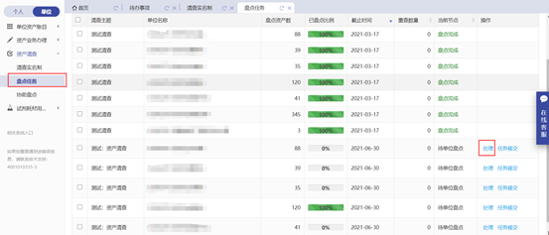
（2）选择盘点结果、使用状况，或者对资产领用人进行修改等
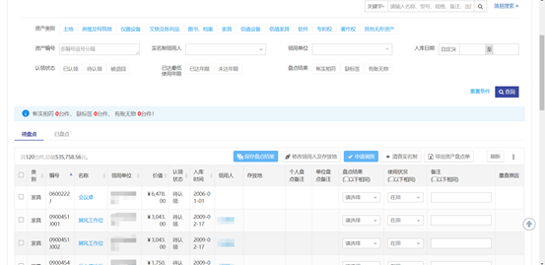
（3）选择完成后，勾选中资产，点击“保存自查结果”
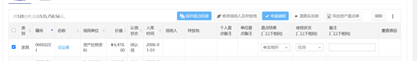
（注1：一般情况下，每页默认只显示25台资产，超出25台会在下一页进行显示，如果需要显示在一页，需自己进行选择）
（注2：资产盘点普通用户和单位管理员处可以同时进行，普通老师盘点保存结果之后，单位管理员的任务中会同步进行更新）
（4）当单位的资产全部盘点完成之后，需要刷新页面，点击“提交主管部门复核”，任务直接提交给主管部门复核。
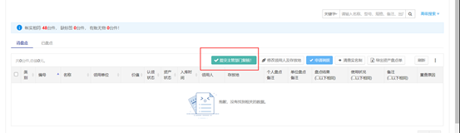

资产变动业务办理
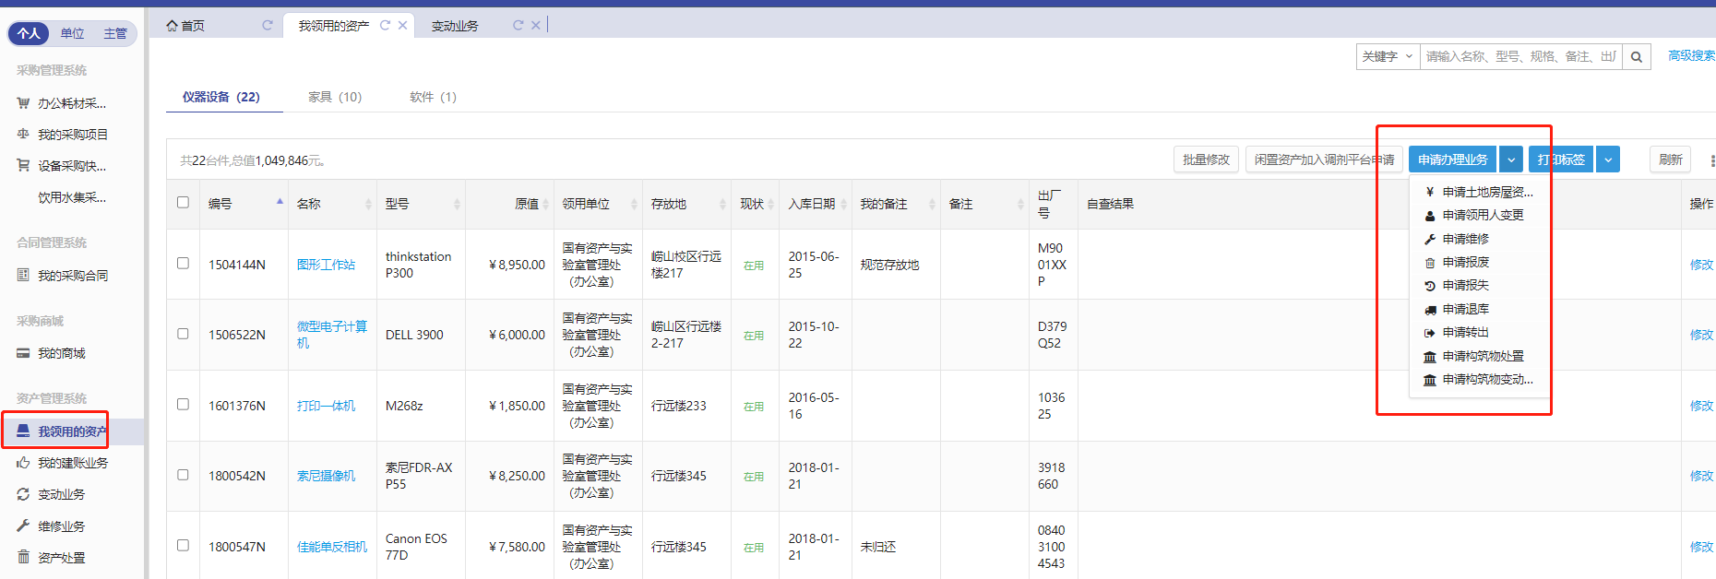
通过“我领用的资产”查询到相关资产可直接点击“申请办理业务”申请领用人变更、报废、退库等业务。

资产标签打印
（1）教职工本人也可授权学生绑定微信公众平台二维码。
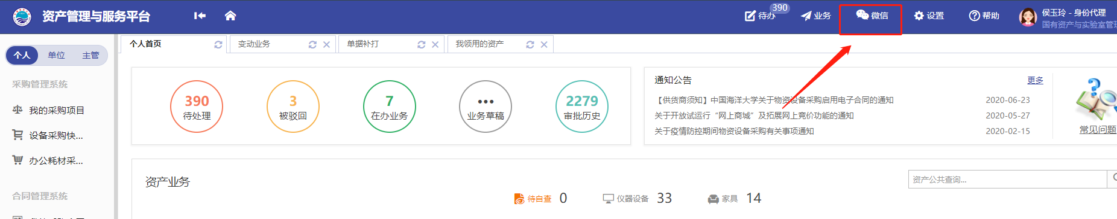
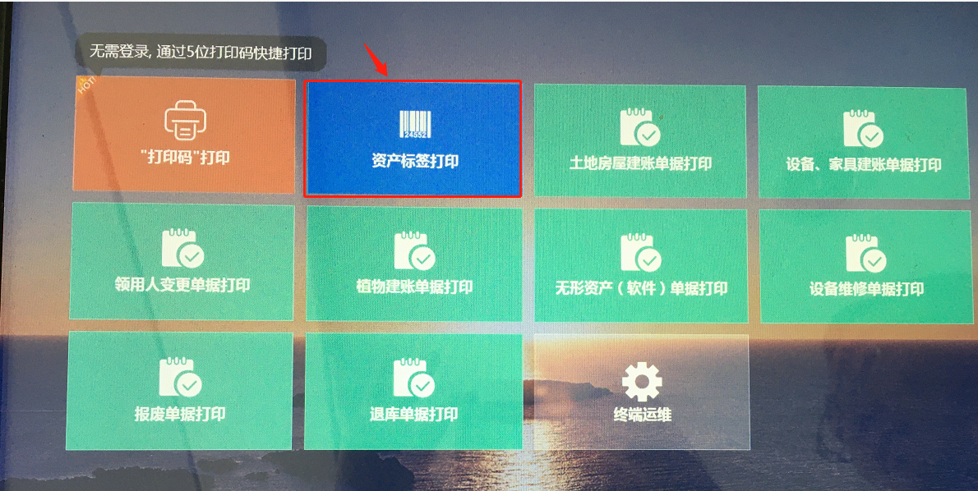
（2）前往资产管理与服务平台打印端进行打印，鱼山校区可在新教楼中国银行自助服务网点自助终端打印，崂山校区可在行远楼二楼（229房间旁）自助终端打印，选择“资产标签打印”，扫描二维码登录，如图所示：
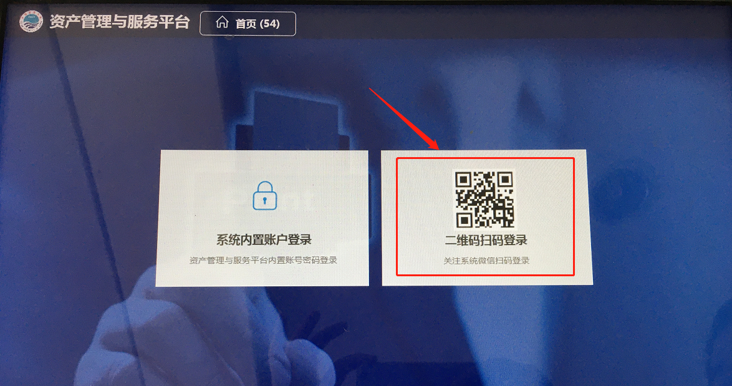
（3）点击要打印的资产标签进行打印，如图所示：
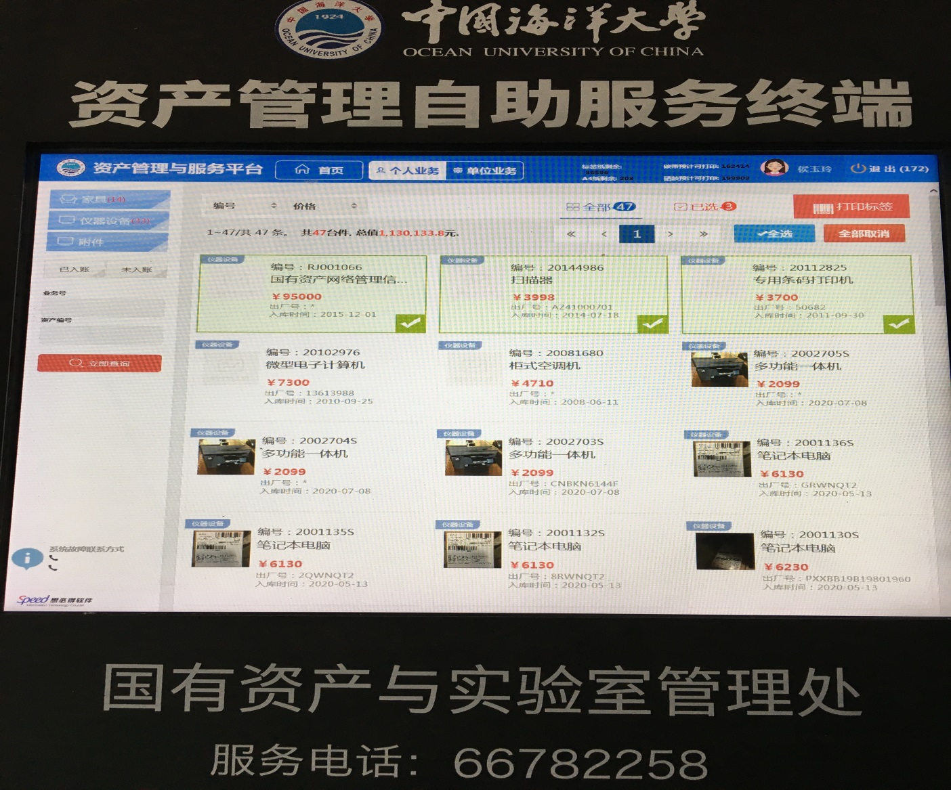
如有任何问题，请随时联系资产管理科 66782258、66782351

